"Nestle": вода должна принадлежать только богатым
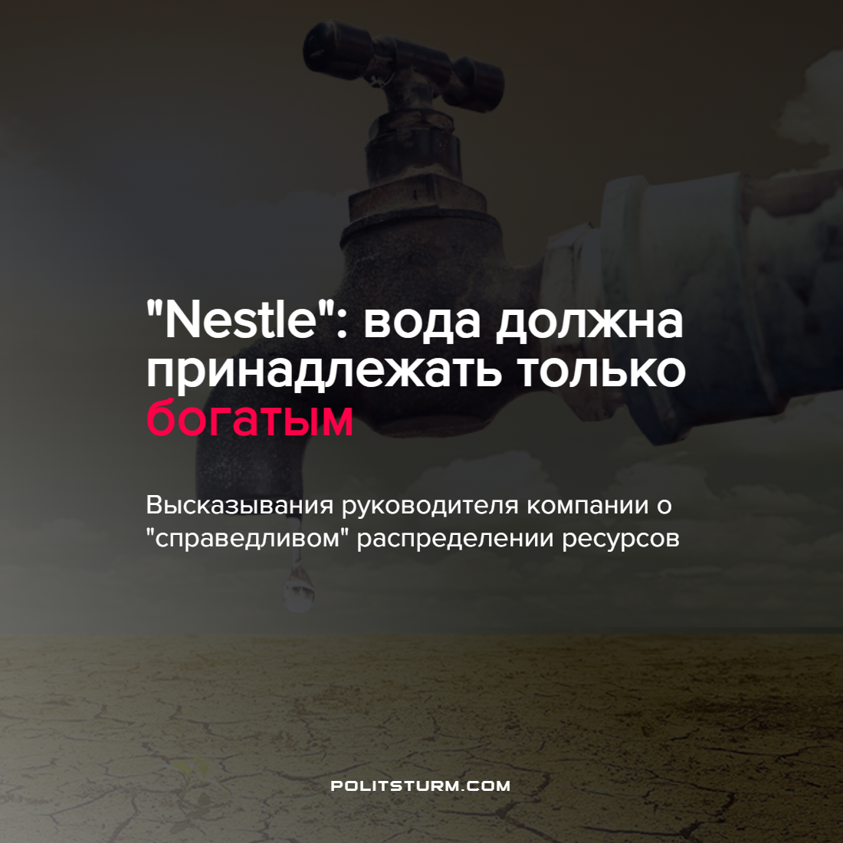

Оригинальная статья
2022-08-04
4 мин. на чтение

Председатель совета директоров компании Nestle считает, что пресную воду во всём мире необходимо передать в частные руки. Желательно, крупных корпораций, так как они знают как ей правильно воспользоваться.
Nestle – крупнейшая в мире компания, работающая в сфере пищевой промышленности. Капитализация 290,7 млрд швейцарских франков (на 2019 г.), 308 тыс. сотрудников (на 2018 г.), 461 фабрик в 83 странах мира. Основана в 1866 г. Анри Нестле, Д. Пейдж и Ч. Пейдж в Швейцарии. Компания активно развивалась благодаря правильной торговой политике, а также слияниям и поглощениям других компаний. Первыми популярными товарами были сгущенное молоко, искусственная смесь для кормления младенцев, молочный шоколад, быстрорастворимые супы и бульонные кубики Магги.
К началу Первой мировой войны основная часть производства находилась в Европе, что поначалу ударило по положению компании на рынке, но затем укрепило и усилило её посредством государственных заказов на молочные продукты. К окончанию войны производственные мощности увеличились в 2 раза относительно её начала.
После войны компанию постиг экономический кризис и она стала искать выход из ситуации в диверсификации (освоение новых видов производств) бизнеса. В 1930-х начато производство быстрорастворимого кофе Nescafe, в 1940-х – чая Nestea.
Накануне Второй мировой войны был сделан перспективный ход с дальним политическим и экономическим прицелом – открыт самостоятельный филиал в США. Вероятность введения санкций в результате войны в отношении иностранных компаний со стороны как США, так и нацистской Германии, была очень велика, поэтому самостоятельный юридически-независимый филиал в случае санкций мог продолжать работу.
Таким образом, получая госзаказы на снабжение солдат на фронте, Nestle получала прибыль сразу с обеих воюющих сторон. Как говорится, «Кому война, а кому — мать родная». После войны, пользуясь своими связями с международным красным крестом, Nestle получило крупный заказ на поставку сгущенного молока для наборов гуманитарной помощи.
В конкурентной борьбе Nestle победило многих своих оппонентов (преимущественно североевропейские и итальяно-германские компании), а также через Японию зашло на азиатский рынок. Дальнейшая история характеризуется всё теми же – диверсификацией продукции, объединениями и поглощениями.
Естественно, многолетняя хищническая политика, основанная на бесконечной жажде прибыли собственников компании спровоцировала череду крупных скандалов. В 1970-х и 1980-х годах стратегия агрессивного маркетинга по продвижению заменителей грудного молока в развивающихся странах привела к болезням и смертям новорождённых. В 1974 г. группой бернских студентов было опубликовано исследование: “Nestle убивает младенцев”. Компания пошла в суд, в итоге группе исследователей выписали штраф, а Nestle предложили, внимание – “пересмотреть свой подход к маркетингу”.
После этого по всему миру против Nestle поднялся бойкот и через некоторое время ВОЗ принял Международный свод правил по сбыту заменителей грудного молока. Бойкот поутих, но несколько раз возобновлялся с новой силой, так как компания периодически нарушало правила, особенно в развивающихся странах. Отдельные организации по всему миру до сих пор продолжают бойкот. Причины для этого появляются постоянно.
Например, в 2008 г. в детском молоке было обнаружено токсичное вещество меламин, которое добавляли для удешевления производства. Несколько детей умерло из-за этого молока, несколько сот детей было госпитализировано.
Очень показательным оказался скандал в экологической сфере: запущенная Nestle рекламная компания о повторном применении пластиковых бутылок оказалась ложью. Подавляющий объём отправлялся прямиком на свалки.
В 2009 г. в тесте для выпечки обнаружена кишечная палочка, несколько десятков людей получили пищевое отравление.
В 2010 г. вышел документальный фильм “Тёмная сторона шоколада”, про рабский труд детей в Кот-д’Ивуаре на выращивании какао бобов для шоколадных фабрик Nestle.
Промышленный шпионаж, монопольный сговор, поставка некачественных продуктов, детский рабский труд – стандартный перечень инструментов растущего капиталистического гиганта в погоне за прибылью. Всё это не раз использовалось Nestle, но пробуются и новые интересные способы наживы на трудящемся населении.
Начиная с 2010-х председатель совета директоров Петер Брабек-Летмат продвигает идею о необходимости передачи в частные руки всех запасов пресной воды. По его утверждению, эти запасы ограничены и, при этом, бесконтрольно расходуются сиволапыми фермерами на своих неэффективных сельскохозяйственных производствах. А вот если передать всю воду в руки эффективных менеджеров и собственников крупных корпораций, то они найдут ей правильное применение, и экономию серьёзную наведут и экологию поправят.
Вода не должна быть общедоступна широким слоям населения, право на неё имеют только платежеспособные граждане. Все остальные, увы, не вписываются в этот прекрасный мир рыночной экономики.
Похожие идеи об ограниченности ресурсов появляются не впервые. Пожалуй, самая известная из них это теория Т. Р. Мальтуса о перенаселении. Она появилась в 18 веке и пугала людей того времени грядущим голодом из-за роста населения. Философы того времени назвали теорию Мальтуса человеконенавистнической, она оправдывала кризисы, голод и войны как средство борьбы с перенаселением. Маркс, Энгельс и Ленин раскритиковали мальтузианство и доказали теоретически и на практике, что проблема нехватки ресурсов зависит прежде всего от характера присвоения общественного продукта, а не количества населения и ресурсоемкости среды.
Однако мальтузианство существует и в наше время, в несколько более смягченном виде, а также существуют капиталисты, которые, как и много веков назад, пугают нас нехваткой питьевой воды, катастрофами, кризисами и т. д. Однако, исходя из всего вышеперечисленного, кто в этой цепи является причиной всех проблем догадаться нетрудно. Паразит, сидящий на шее общества и ничего сам не делающий, но присваивающий большую часть материальных благ, и будет причиной.
Несмотря на все скандалы, болезни и смерти, в которых виноват промышленный гигант Nestle, он не просто остаётся на плаву, но и развивается, захватывая всё большую долю рынка. На смерти, войны и страдания капиталистам наплевать, они рассматривают их как способ получения еще большей прибыли. Бороться с помощью бойкотов с капиталистическими монстрами бессмысленно, необходимо менять саму систему распределения материальных благ. Только переход к новой модели распределения материальных благ – социализму – позволит решить все накопившиеся проблемы человечества и выйти на новую ступень развития общества.
Источники: Википедия – “Нестле”
Наша Газета – “Петер Брабек желает напоить весь мир” от 01 февраля 2012 г.
vc.ru – “История Nestle: покупки компаний, скандалы, судебные разбирательства” от 11 июля 2016 г.
YouTube – Peter Brabeck-Letmathe (CEO de Nestlé) opina sobre privatizar el agua

Оригинальная статья

